Санкт-Петербургский политехнический университет Петра Великого
Институт прикладной математики и механики
Кафедра «Теоретическая механика»

КУРСОВой проект

Моделирование колебаний груза на пружине
по дисциплине «Математическое моделирование»

Выполнили
студенты гр.13632/1 <подпись> П.Д. Оленчук

<подпись> Д.Ю. Морозов

Преподаватель <подпись> Д.В. Цветков

«___» __________ 201__ г.

Санкт-Петербург
2019
Содержание
Введение. . . . . . . . . . . . . . . . . . . . . . . . . . . . . . . . . . . . . . . . . . . . . . . . . . . . . . . . . .3
Задачи. . . . . . . . . . . . . . . . . . . . . . . . . . . . . . . . . . . . . . . . . . . . . . . . . . . . . . . . . . . .3
Код JavaScript. . . . . . . . . . . . . . . . . . . . . . . . . . . . . . . . . . . . . . . . . . . . . . . . . . . . . . 4
Код HTML. . .. . . . . . . . . . . . . . . . . . . . . . . . . . . . . . . . . . . . . . . . . . . . . . . . . . . . . .12
Результаты. . . . . . . . . . . . . . . . . . . . . . . . . . . . . . . . . . . . . . . . . . . . . . . . . . . . . . . 13
Вывод и заключение. . . . . . . . . . . . . . . . . . . . . . . . . . . . . . . . . . . . . . . . . . . . . . . 14

Введение
JavaScript - специальный язык программирования, разработанный для использования в браузерах. Представленная работа посвящена моделированию колебаний груза на пружине. В современном мире практически все изобретения человечества проходят стадию компьютерной модели , поэтому так важно уметь грамотно разработать на базе различных языков программирования достоверную модель . Важно понимать главные принципы и механизмы создания и визуализации подобных программ. В этом и заключается актуальность данной работы. Объект исследования – процесс использования языков программирования для моделирования реальных процессов. Предмет исследования – программные инструменты JavaScript и HTML.
Задачи
Реализовать и визуализировать колебания груза на пружине с изменяемыми входными данными:
- Изменяемые масса, жесткость пружины, расположение пружины, амплитуда колебаний и длина маятника.
- Учтено сопротивление воздуха , которое также можно изменять.

Код JavaScript
window.addEventListener("load", main, false);
function main() {
var ctx = canv.getContext("2d");
var ctxE = ENERGY.getContext("2d");
var ctxVX = vxg.getContext("2d");
var w = canv.width;
var h = canv.height;
var button=document.getElementById("button");
var paint=document.getElementById("button2");
var stopbutton=document.getElementById("button3");
var a=0;
var m=0;
var k=0;
var s=0;
var l=0;
var j=0;
var b=0;
var i=0;
var x=0;
var y=0;
var x1=0;
var y1=0;
var v=0;
var x2=0;
var y2=0;
//var abs=0;
var timerId=0;
var Ek=0;
var Ep=0;
var E=0;
var bl=1;
var x0=0;
var Vm=0;
paint.onclick=function(){
bl=1;
paint.value="Refresh";
button.value="Start";
ctxE.clearRect(0,0,500,500);
ctxVX.clearRect(0,0,500,500);
ctxE.beginPath();
ctxE.moveTo(20,20);
ctxE.lineTo(20,230);
ctxE.lineTo(480,230);
ctxE.lineTo(475,225);
ctxE.moveTo(480,230);
ctxE.lineTo(475,235);
ctxE.moveTo(20,20);
ctxE.lineTo(25,25);
ctxE.moveTo(20,20);
ctxE.lineTo(15,25);
ctxE.stroke();
ctxE.fillText("Energy",30,25);
ctxE.fillText("Time",470,245);
ctxVX.beginPath();
ctxVX.moveTo(250,20);
ctxVX.lineTo(250,230);
ctxVX.moveTo(20,125);
ctxVX.lineTo(480,125);
ctxVX.lineTo(475,120);
ctxVX.moveTo(480,125);
ctxVX.lineTo(475,130);
ctxVX.moveTo(250,20);
ctxVX.lineTo(255,25);
ctxVX.moveTo(250,20);
ctxVX.lineTo(245,25);
ctxVX.stroke();
ctxVX.fillText("V",255,25);
ctxVX.fillText("x",470,140);
if (x!=0) {clearInterval(timerId);}
i=0;
x=0;
y=0;
console.clear();
ctx.clearRect(0,0,w,h);
document.getElementById("velocity").value=0;
document.getElementById("absolute").value=0;
b=parseFloat(document.getElementById("res").value);
l=parseFloat(document.getElementById("lng").value);
s=parseFloat(document.getElementById("brt").value);
m=parseFloat(document.getElementById("mass").value);
k=parseFloat(document.getElementById("kfc").value);
a=parseFloat(document.getElementById("amp").value);
if (s>l) {alert("ERROR!!! Spring coord>rod's length!!!");}
else{
if (a>95) {alert("ERROR!!! Amplitude is too big(>95)!!!");}
else{
ctx.beginPath();
ctx.arc(25+l,125,10,0,2*Math.PI);
ctx.fill();
ctx.moveTo(20,20);
ctx.lineTo(980,20);
ctx.moveTo(20,20);
ctx.lineTo(20,230);
ctx.moveTo(20,120);
ctx.lineTo(25,125);
ctx.lineTo(20,130);
ctx.moveTo(25,125);
ctx.lineTo(25+l,125);
ctx.moveTo(25+s,20);
ctx.lineTo(25+s,22,5);
while (j<20){
j=j+1;
ctx.lineTo(25+Math.pow(-1,j)*5+s,20+5*j);
}
j=0;
ctx.lineTo(25+s,122,5);
ctx.lineTo(25+s,125);
ctx.stroke();
}
}
}

function start () {
ctx.clearRect(0,0,1000,250);
var w=Math.sqrt(3*k*s*s/(m*l*l));
var beta=3*b/(2*m*l);
var A=a*Math.exp(-i*beta);
var x0=m*9.8*l/(k*s);
x=Math.exp(-beta*i)*a*Math.sin(i*w);
y=l*(1-Math.cos(Math.asin(x/l)));
x1=a*Math.exp(-i*beta)*(-beta*Math.sin(w*i)+w*Math.cos(w*i));
y1=x*x1/(l*Math.sqrt(l*l-x*x));
v=Math.sqrt(x1*x1+y1*y1);
x2=a*Math.exp(-i*beta)*((beta*beta-w*w)*Math.sin(w*i)-2*beta*w*Math.cos(w*i));
y2=(x1*x1+x*x2+x*x1*x*l/Math.sqrt(l*l-x*x))/(l*l*(l*l-x*x));
abs=Math.sqrt(x2*x2+y2*y2);
Ek=m*v*v/2;
Vm=Math.sqrt(k*A*A*s*s/(l*l*m)+2*9.8*A);
Ep=m*(Vm*Vm-v*v)/2//-k*x0*x0*s*s/(2*l*l);
E=Ep+Ek;
ctxE.beginPath();
ctxE.strokeStyle='rgba(255,0,0,1)';
ctxE.arc(20+i*10,230-Ek/15,1,0,2*Math.PI);
ctxE.stroke();
ctxE.beginPath();
ctxE.strokeStyle='rgba(0,0,255,1)';
ctxE.arc(20+i*10,230-Ep/15,1,0,2*Math.PI);
ctxE.stroke();
ctxE.beginPath();
ctxE.strokeStyle='rgba(0,255,0,1)';
ctxE.arc(20+i*10,230-E/15,1,0,2*Math.PI);
ctxE.stroke();
ctxE.strokeStyle='rgba(0,0,0,1)';
ctxVX.beginPath();
ctxVX.arc(250+2*x,125-2*x1,1,0,2*Math.PI);
ctxVX.fill();
document.getElementById("velocity").value=Math.round(v*100)/100;
document.getElementById("absolute").value=Math.round(abs*100)/100;
i=i+0.02;
console.log(i,x,x1);
ctx.beginPath();

// ctx.setLineDash([5, 3])
// ctx.moveTo(25+s,20);
// ctx.lineTo(25+s-(y*s/l),125+(x*s/l));//пружина
//ctx.stroke();
ctx.moveTo(25+s,20);
ctx.lineTo(25+s-y*s/(21*l),22.5+x*s/(21*l));
while (j<20){
j=j+1;
ctx.lineTo(25+Math.pow(-1,j)*5+s-j*y*s/(21*l),20+5*j+j*x*s/(21*l));
}
j=0;
ctx.lineTo(25+s-20*y*s/(21*l),122.5+20*x*s/(21*l));
ctx.lineTo(25+s-y*s/l,125+x*s/l);
ctx.moveTo(20,20);
ctx.lineTo(980,20);
ctx.moveTo(20,20);
ctx.lineTo(20,230);
ctx.moveTo(20,120);
ctx.lineTo(25,125);
ctx.lineTo(20,130);
ctx.moveTo(25,125);
ctx.lineTo(25+l-y,125+x); //стержень
ctx.stroke();
ctx.beginPath();
ctx.arc(25+l-y,125+x,10,0,2*Math.PI);//шар
ctx.fill();

}
button.onclick=function(){
console.clear();
b=parseFloat(document.getElementById("res").value);
l=parseFloat(document.getElementById("lng").value);
s=parseFloat(document.getElementById("brt").value);
m=parseFloat(document.getElementById("mass").value);
k=parseFloat(document.getElementById("kfc").value);
a=parseFloat(document.getElementById("amp").value);
if (s>l) {alert("ERROR!!! Spring coord>rod's length!!!");}
else{
if (a>95) {alert("ERROR!!! Amplitude is too big(>95)!!!");}
else{
if (bl=0) {
ctxE.clearRect(0,0,500,500);
ctxVX.clearRect(0,0,500,500);
}
ctxE.beginPath();
ctxE.moveTo(20,20);
ctxE.lineTo(20,230);
ctxE.lineTo(480,230);
ctxE.lineTo(475,225);
ctxE.moveTo(480,230);
ctxE.lineTo(475,235);
ctxE.moveTo(20,20);
ctxE.lineTo(25,25);
ctxE.moveTo(20,20);
ctxE.lineTo(15,25);
ctxE.stroke();
ctxE.fillText("Energy",30,25);
ctxE.fillText("Time",470,245);
ctxVX.beginPath();
ctxVX.moveTo(250,20);
ctxVX.lineTo(250,230);
ctxVX.moveTo(20,125);
ctxVX.lineTo(480,125);
ctxVX.lineTo(475,120);
ctxVX.moveTo(480,125);
ctxVX.lineTo(475,130);
ctxVX.moveTo(250,20);
ctxVX.lineTo(255,25);
ctxVX.moveTo(250,20);
ctxVX.lineTo(245,25);
ctxVX.stroke();
ctxVX.fillText("V",255,25);
ctxVX.fillText("x",470,140);
timerId=setInterval(start,10);

stopbutton.onclick=function(){
button.value="Resume";
bl=0;
clearInterval(timerId);
}
console.clear();
}
}
}
}

Код HTML
<html>
<head>
<meta charset="UTF-8">
<title>Basics</title>
<script src="program.js"></script>
</head>
<body>
<canvas id="canv"
width="1000"
height="250"
style="border: 1px solid #000000"
>
</canvas>
</br>
<input type="button" id="button2" value="Accept"></input>
<input type="button" id="button" value="Start"></input>
<input type="button" id="button3" value="Stop">V:</input>
<input type="text" size="4px" id="velocity" disabled>a:</input>
<input type="text" size="4px" id="absolute"disabled>

<p>
<input type="text" id="mass" value="0" size="2px"> m</p>
<p>
<input type="text" id="kfc" value="0" size="2px"> k</p>
<p>
<input type="text" id="brt" value="0" size="2px"> spring coord(px)</p>
<p>
<input type="text" id="lng" value="0" size="2px"> rod's length(px)</p>
<p>
<input type="text" id="amp" value="0" size="2px"> amplitude(px)</p>
<p>
<input type="text" id="res" value="0" size="2px"> air resistance</p>

<canvas id="ENERGY"
width="500"
height="250"
style="border: 1px solid #000000"
>
</canvas>
<canvas id="vxg"
width="500"
height="250"
style="border: 1px solid #000000"
>
</canvas>
</body>
</html>

Результаты
С помощью методов объектно-ориентированного программирования был составлен простой код, позволяющий пользователю смоделировать колебания груза на пружине. Изменение входных параметров происходит с помощью соответствующих полей. На скриншотах можно ознакомиться с полным интерфейсом программы.
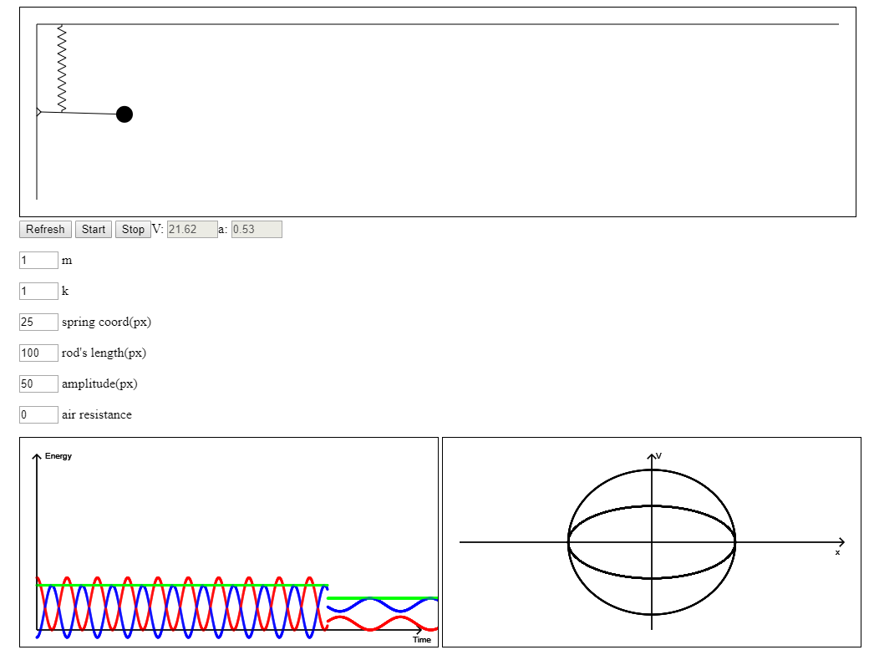

Вывод
Таким образом, реализация и визуализация колебаний груза на пружине оказались успешными, удалось выполнить поставленные задачи. Каждым студентом были освоены новые методы, использованные в данном проекте, которые упрощают работу с объектно-ориентированным программированием. В итоге мы получили новый и полезный опыт в работе над подобными заданиями и составлением курсовых работ, который будет существовать в дальнейшем.
Заключение
В заключении хотелось бы сказать, что JavaScript – это действительно функциональный и актуальный язык, позволяющий выполнять большой спектр задач, включающий и моделирование процессов.

ФОРМА ЗАДАНИЯ НА ВЫПОЛНЕНИЕ КУРСОВОГО ПРОЕКТА (КУРСОВОЙ РАБОТЫ)
Санкт-Петербургский политехнический университет Петра Великого
ЗАДАНИЕ НА ВЫПОЛНЕНИЕ КУРСОВОГО ПРОЕКТА
студенту группы 13632/1 Морозову Даниилу Юрьевичу
студенту группы 13632/1 Оленчуку Павлу Дмитриевичу
1. Тема проекта: Колебания груза на пружине.
2. Срок сдачи студентом законченного проекта: «___».___________ 20__ г.
3. Исходные данные к проекту: курс лекций по математическому моделированию за первый и второй семестры
4. Содержание пояснительной записки (перечень подлежащих разработке вопросов): введение, основная часть (раскрывается структура основной части), заключение, список использованных источников, приложения.
Примерный объём пояснительной записки 16 страниц печатного текста.
5. Перечень графического материала (с указанием обязательных чертежей и плакатов): отсутствует
6. Консультанты
7. Дата получения задания: «___».____________ 20__ г.

Руководитель _____________ _______________
(подпись) (инициалы, фамилия)
Задание принял к исполнению _____________ _______________
(подпись студента) (инициалы, фамилия)
Задание принял к исполнению _____________ _______________
(подпись студента) (инициалы, фамилия)
Задание принял к исполнению _____________ _______________
(подпись студента) (инициалы, фамилия)
____________(дата)

